КОНКУРС ПРОФЕСИОННАЛЬНОГО МАСТЕРСТВА
«Педагог года -2021»
Номинация «Воспитатель года»

Уважаемые колеги!

Я рада приветствовать Вас на моей странице!

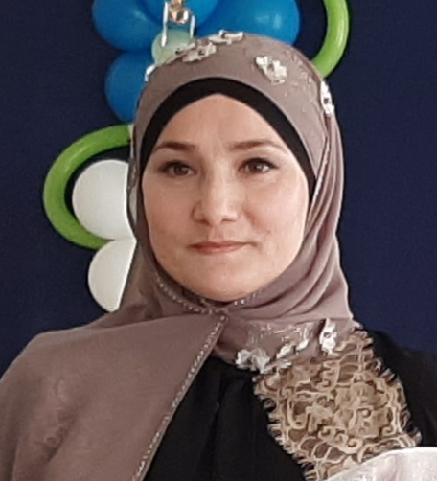

Я, Батырбекова
Лейла Багдаталиевна

Родилась 30.03.1983г.
Образование: высшее ДГПУ
Специальность: Начальный факультет
Должность: Воспитатель старшей группы.
Педагогический стаж: 10 лет

